ΔΕΛΤΙΟ ΤΥΠΟΥ
Το The People’s Trust στηρίζει την επιχειρηματικότητα στη Δυτική Μακεδονία
Νέο πρόγραμμα οικονομικής αρωγής έως €15.000 και δωρεάν υπηρεσιών επιχειρηματικής ανάπτυξης
Υποβολή αιτήσεων: 1^{η} Νοεμβρίου 2026 έως 31 Ιανουαρίου 2027
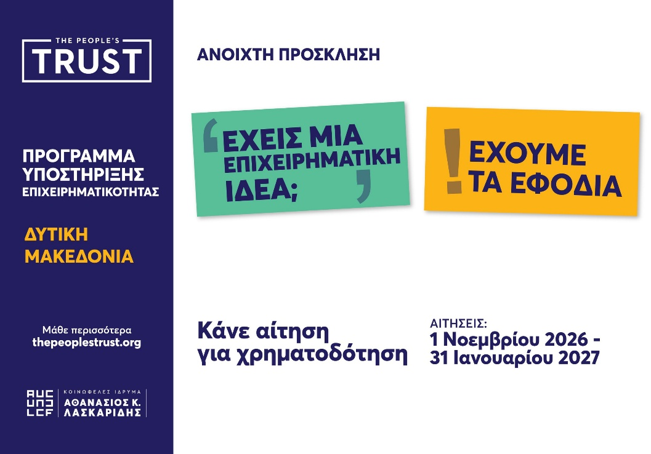
Το The People’s Trust του Κοινωφελούς Ιδρύματος Αθανάσιος Κ. Λασκαρίδης επεκτείνει τη δράση του στη Δυτική Μακεδονία, δίνοντας τη δυνατότητα σε ανθρώπους της περιοχής να λάβουν υποστήριξη για να δημιουργήσουν τη δική τους μικρή επιχείρηση ή να αναπτύξουν μια επιχείρηση που βρίσκεται στα πρώτα της βήματα. Προτεραιότητα θα δοθεί σε ανέργους και άνεργες.
Μέσα από τη στήριξη βιώσιμων μικρών επιχειρήσεων, στόχος του The People’s Trust είναι να ενισχύσει νέες επαγγελματικές πρωτοβουλίες που μπορούν να δημιουργήσουν θέσεις εργασίας στην Περιφέρεια και να συμβάλουν στην τοπική οικονομία.
Μέσω του προγράμματος, όσοι επιλεγούν μπορούν να λάβουν οικονομική αρωγή έως €15.000, χωρίς υποχρέωση επιστροφής του κεφαλαίου, για την κάλυψη επιλέξιμων επιχειρηματικών δαπανών. Παράλληλα, έχουν πρόσβαση σε δωρεάν υπηρεσίες επιχειρηματικής ανάπτυξης, όπως σεμινάρια, ατομικές συνεδρίες mentoring και δράσεις δικτύωσης.
Το πρόγραμμα απευθύνεται σε άτομα άνω των 18 ετών με ελληνικό ΑΦΜ, τα οποία έχουν μια επιχειρηματική ιδέα, βρίσκονται στη διαδικασία σύστασης επιχείρησης ή έχουν ιδρύσει πολύ μικρή επιχείρηση εντός του 2026. Απαραίτητη προϋπόθεση είναι η επιχείρηση να έχει έδρα στην Περιφέρεια Δυτικής Μακεδονίας, ενώ το πρόγραμμα αφορά σε όλους τους κλάδους επιχειρηματικής δραστηριότητας.
Τα επιχειρηματικά σχέδια που θα υποβληθούν πρέπει να είναι οικονομικά βιώσιμα, να δημιουργούν τουλάχιστον μία νέα θέση εργασίας, να έχουν συνολικό προϋπολογισμό έως €50.000 και να μην έχουν επιβαρυντική επίδραση στο περιβάλλον.
Οι αιτήσεις υποβάλλονται ηλεκτρονικά από την 1η Νοεμβρίου 2026 έως τις 31 Ιανουαρίου 2027, ενώ η αξιολόγησή τους πραγματοποιείται κατά τη διάρκεια του προγράμματος από την Επιτροπή Αξιολόγησης του The People’s Trust.
Περισσότερες πληροφορίες και υποβολή αιτήσεων:
The People’s Trust

Σχετικά με το The People’s Trust
Το The People’s Trust του Κοινωφελούς Ιδρύματος Αθανάσιος Κ. Λασκαρίδης είναι ιδιωτικά χρηματοδοτούμενος μη κερδοσκοπικός οργανισμός που υποστηρίζει νεοσύστατες και υφιστάμενες μικρές επιχειρήσεις όλων των κλάδων, παρέχοντας οικονομικές αρωγές έως €15.000 και δωρεάν υπηρεσίες επιχειρηματικής ανάπτυξης. Προτεραιότητά του είναι η δημιουργία νέων θέσεων εργασίας μέσω βιώσιμων επιχειρήσεων συμβάλλοντας στη μείωση της ανεργίας στην Ελλάδα.
Η επέκταση στη Δυτική Μακεδονία αποκτά ιδιαίτερη σημασία καθώς πρόκειται για μια περιοχή που αντιμετωπίζει διαχρονικές προκλήσεις στην αγορά εργασίας και βρίσκεται σε διαδικασία παραγωγικού μετασχηματισμού.

